**\\NAS\event\受託\個人\北原\画像素材\JOJC\四分音符.png**W:\受託\個人\北原\画像素材\JOJC\音符1.pngC:\Documents and Settings\hamaguchi02119\Local Settings\Temp\frame25[1].zip の一時ディレクトリ 1\frame25.wmf

**ジュニアオーケストラ浜松　第２８期団員臨時募集**

**１　募集対象**

(1)浜松市内および近郊在住の小学3年生～高校1年生　※2021年3月現在（楽器によって条件あり）

(2)オーディションの指定日に参加することができる人

**２　応募資格**

(1)自分から率先してあいさつができること

(2)毎週土曜日13:30～16:30の練習および演奏会前の特別練習に熱意を持って参加できること

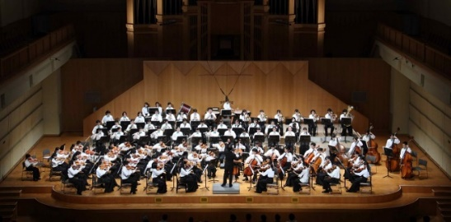(3)ジュニアオーケストラ浜松の活動に自主的に取り組み、仲間とともに努力できること

(4)高校3年生の9月まで活動を継続できること

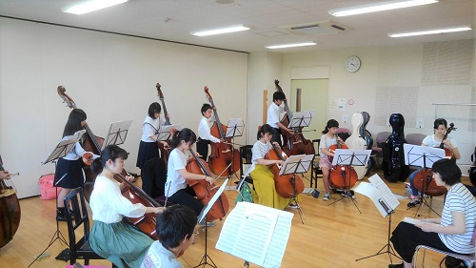**３　募集パートおよび条件**

|  |  |  |
| --- | --- | --- |
| **パ　ー　ト** | **募　集　条　件** | **募集人数** |
| ※ファゴット | 初心者可　小学3年生～高校1年生 | 2～3名 |
| ※ホルン | 初心者可　小学3年生～小学6年生 | 1名 |
| ※ヴィオラ | 初心者可　小学3年生～中学3年生 | 2～3名 |
| ※チェロ | 初心者可　小学3年生～中学3年生 | 2～3名 |
| ※コントラバス | 初心者可　小学4年生～高校1年生 | 2～3名 |

※…個人練習用楽器が貸与可能(有料)です。

**４　入団オーディション**

(1)選考日 **令和3年3月20日（土）**

(2)会　場 アクトシティ浜松　研修交流センター　音楽セミナー室

(3)内　容 ア）演奏テスト・・・自由曲（伴奏なし）

※初心者は、リコーダーや鍵盤ハーモニカ、ピアノなど、できる楽器で演奏していただきます。

イ）視唱とリズム打ち

ウ）保護者同伴の面接

(4)選考結果 令和3年3月29日（月）までに郵送にて通知します。　※活動開始は4月を予定しています。

**５　申し込み方法**

下記の申込書に必要事項を記入して、直接または郵送で裏面に記載されている　申し込み先　 に提出してください。

**令和3年3月3日（水）必着。**※オーディション詳細は、締め切り後に郵送します。

**６　運営体制**主宰：浜松市・浜松市教育委員会　　主管：(公財)浜松市文化振興財団

**ジュニアオーケストラ浜松　オーディション申込書**

令和　　　年　　　月　　　日

|  |  |  |  |  |  |  |  |
| --- | --- | --- | --- | --- | --- | --- | --- |
| 氏　　名 | フリガナ | | | | | | 写真  (4cm×3cm) |
|  | | | | | |
| 生年月日 | 平成　　　年　　　月　　　日 | | 性　別 | 男　・　女 | | |
| 住　　所 | 〒  TEL 　　　－　　　　－ | | | | | |
| 学校/学年 | 学校　　　　学年 | | | | 部活動 |  | |
| 希望パート | 第1希望（必須） | 第2希望（任意） | | | | 第3希望（任意） | |
| 楽器所有 （　有・無　） | 楽器所有 （　有・無　） | | | | 楽器所有 （　有・無　）  **【裏面も記入】** | |

**７　練習見学（申込不要）**

入団希望者の皆さんを、

スプリングコンサートにご招待します！

◆令和3年3月14日(日)14:00開演

◆アクトシティ浜松大ホール

・事前に電話にてお申込みください。

・ご招待は入団希望者本人と同伴者1名分とさせていただきます。

(1)日時　令和3年2月27日（土）14:00～16:30　※自由見学となります。

(2)会場　浜松市男女共同参画・文化芸術活動推進センター（あいホール）

　　　 ※練習見学は時間内であれば出入り自由です。

　　　 ※事前申し込みは必要ありません。当日、直接会場にお越し下さい。

　　　 ※パート（楽器）によって練習時間が異なりますので、

特定の見学希望パートがある場合は、事前にお問い合わせください。

※別の日に見学をご希望される場合は、事務局までご相談ください。

**団の紹介**

****21世紀の“音楽のまちづくり”を担う人材を育成する事業の一環として、浜松市児童会館少年音楽隊から、平成6年にジュニアオーケストラ浜松が誕生しました。現在、オーディションで選ばれた小学4年生から高校3年生が在団しており、より良い音楽を目指し、週1回の練習に励み、学校・学年を越えた活動を通じて互いに成長しています。

活動は、年2回の定例演奏会を中心に、各種依頼の演奏会に出演しています。また、姉妹団体のジュニアクワイア浜松とステージを共にする、浜松ならではの特徴を持った音楽活動にも積極的に取り組んでいます。

**通常の団の活動**

○ 毎週土曜日午後の定期練習・本番前の特別練習

夏期合宿練習

※27期の夏期合宿は中止となりました。

※通常練習会場／あいホール（浜松市中区幸）

○ 年2回のコンサート

（定期演奏会[9月]・スプリングコンサート[3月]）

※27期の定期演奏会は中止となりました。

○ 演奏依頼によるステージ（年数回）

**入団後の費用**

※第28期（R2.10～R3.9）

(1)団費　　　　年額19,200円（1,600円/月）

(2)保護者会費　年額10,800円

(3)合宿費　　　年額10,000円

(4)DVD費用　　 年額 9,900円

(5)別途費用が必要になることがあります。

（コンサートチケット代、教本代、衣装代など）

(6)貸与楽器を使用される場合は別途費用が必要になります。

**団の組織**

・名誉団長　　鈴木 康友（浜松市長）

・団　　　長　　花井 和徳（浜松市教育長）

・常任指揮者　　現田 茂夫

・指　導　員　　　　 15名

・団　　　員　　　　107名

・事　務　局　　　　 2名

**問い合わせ・申し込み先**

〒430-7790 浜松市中区板屋町111-1

(公財)浜松市文化振興財団　文化事業課

ジュニアオーケストラ浜松事務局

TEL：053-451-1151

FAX：053-451-1123

E-mail：jojc@hcf.or.jp





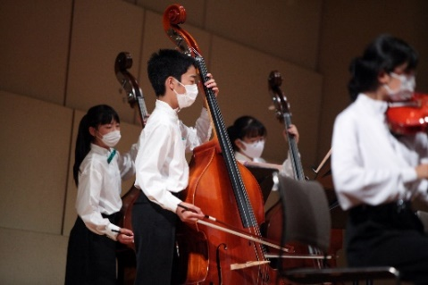

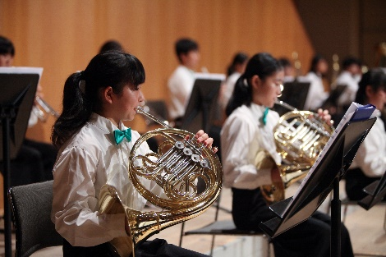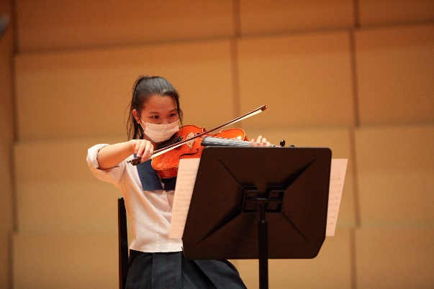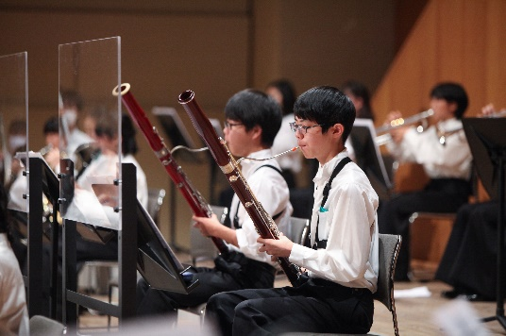

（氏名：　　　　　　　　　　　　　　）

|  |  |
| --- | --- |
| 今までの音楽歴  (楽器名･指導者･経験年数など) |  |
| オーディション演奏楽器 |  |
| 今の土曜日の過ごし方 |  |
| 現在の習い事を  書いてください | （　　）曜日（ 　： 　）～（　 ： 　）（ 　　 　　　　　　　）  （　　）曜日（ 　： 　）～（ 　： 　）（　 　　　　　　　　　　）  （　　）曜日（ 　： 　）～（ 　： 　）（　　 　　　　　　　　　）  （　　）曜日（ 　： 　）～（ 　： 　）（　　 　　　　　　　　　）  （　　）曜日（ 　： 　）～（ 　： 　）（　　 　　　　　　　　　） |
| 保 護 者 氏 名 | フリガナ |
| 印 |

※個人情報については、事務連絡等のために使用し、目的外に利用することはありません。

※提出書類はお返ししません。